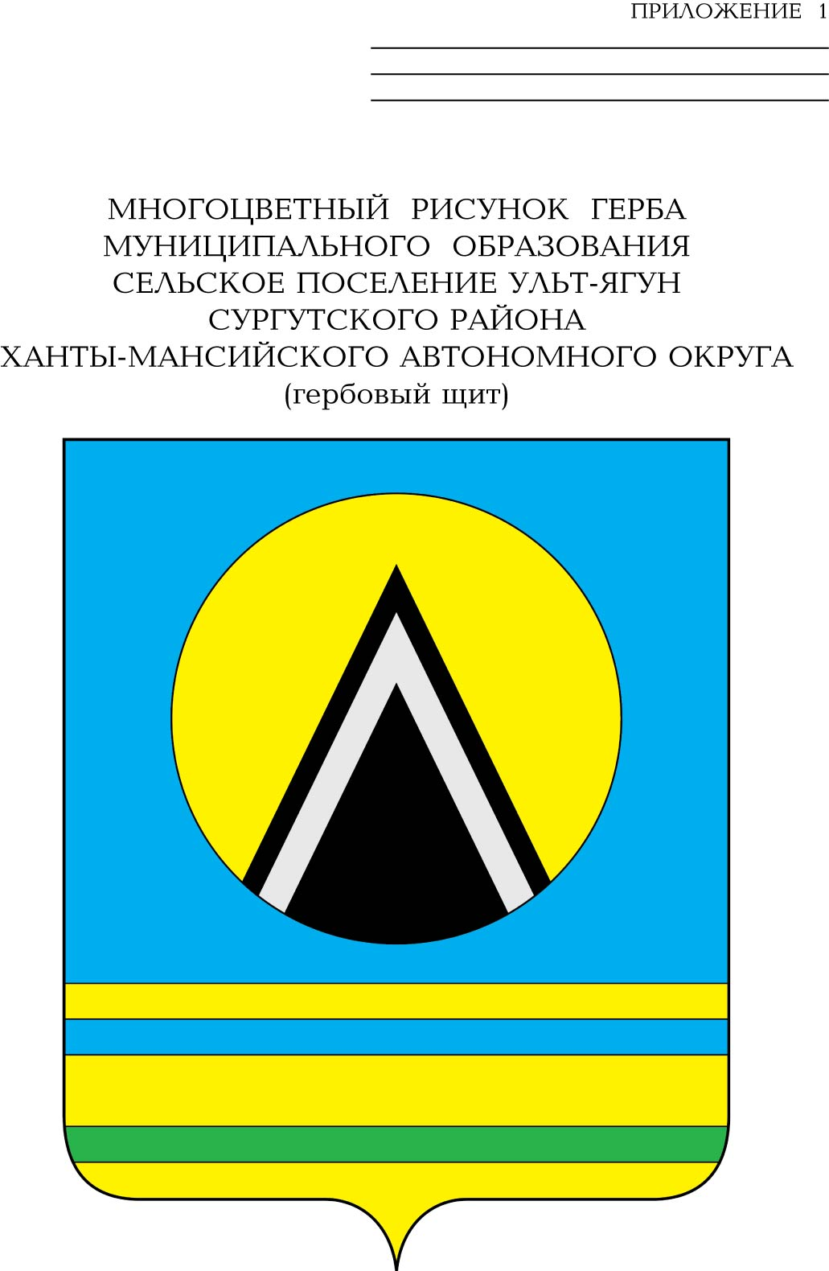
АДМИНИСТРАЦИЯ
СЕЛЬСКОГО ПОСЕЛЕНИЯ УЛЬТ-ЯГУН
Сургутского муниципального района
Ханты-Мансийского автономного округа – Югры
ПОСТАНОВЛЕНИЕ- проект
00 августа 2025 года № 00
п. Ульт-Ягун

О внесении изменений в
постановление администрации
сельского поселения Ульт-Ягун
от 02.06.2025 № 84

В целях приведения муниципального нормативного правового акта администрации сельского поселения Ульт-Ягун в соответствие с Федеральным законом от 27.07.2010 № 210-ФЗ «Об организации предоставления государственных и муниципальных услуг», постановлением Правительства Российской Федерации от 26.03.2016 № 236 «О требованиях к предоставлению в электронной форме государственных и муниципальных услуг», в соответствии с Федеральным законом № 494-ФЗ от 26.12.2024 «О внесении изменений в отдельные законодательные акты Российской Федерации»:
1. Внести в постановление администрации сельского поселения Ульт-Ягун от 02.06.2025 № 84 «Об утверждении административного регламента предоставления муниципальной услуги «Передача в аренду, безвозмездное пользование имущества, находящегося в собственности муниципального образования, за исключением земельных участков и жилых помещений» следующие изменения:
1.1. Подпункт 2 пункта 13 изложить в новой редакции следующего содержания:
«2) в целях предоставления муниципальной услуги установление личности заявителя может осуществляться в ходе личного приема посредством предъявления паспорта гражданина Российской Федерации либо иного документа, удостоверяющего личность, в соответствии с законодательством Российской Федерации или посредством идентификации и аутентификации в органах, предоставляющих муниципальные услуги, многофункциональных центрах с использованием информационных технологий, предусмотренных статьями 9, 10 и 14 Федерального закона от 29.12.2022 № 572-ФЗ «Об осуществлении идентификации и (или) аутентификации физических лиц с использованием биометрических персональных данных, о внесении изменений в отдельные законодательные акты Российской Федерации и признании утратившими силу отдельных положений законодательных актов Российской Федерации»;».
1.2. Абзац 3 пункта 27 изложить в новой редакции следующего содержания:
«Помещения, в которых предоставляется муниципальная услуга, должны соответствовать санитарно-эпидемиологическим требованиям, нормам охраны труда. Помещения, в которых предоставляется муниципальная услуга, должны быть оборудованы соответствующими информационными стендами, вывесками, указателями.».
1.3. Пункт 43 дополнить подпунктом 43.1. следующего содержания:
«43.1. Предоставление муниципальной услуги в упреждающем (проактивном) режиме не предусмотрено.».
1.4. Пункт 44 изложить в новой редакции следующего содержания:
«44. Иные положения нормативных правовых актов – не предусмотрено.».
2. Обнародовать настоящее постановление и разместить на официальном сайте муниципального образования сельское поселение Ульт-Ягун.
3. Настоящее постановление вступает в силу после его обнародования.
4. Контроль за выполнением постановления оставляю за собой.

Глава сельского поселения Ульт-Ягун М.В. Яковинов

Пояснительная записка
к проекту постановления администрации сельского поселения Ульт-Ягун «О внесении изменений в постановление администрации сельского поселения Ульт-Ягун от 02.06.2025 № 84»

В целях приведения муниципального нормативного правового акта администрации сельского поселения Ульт-Ягун в соответствие с Федеральным законом от 27.07.2010 № 210-ФЗ «Об организации предоставления государственных и муниципальных услуг», постановлением Правительства Российской Федерации от 26.03.2016 № 236 «О требованиях к предоставлению в электронной форме государственных и муниципальных услуг», в соответствии с Федеральным законом № 494-ФЗ от 26.12.2024 «О внесении изменений в отдельные законодательные акты Российской Федерации»: подготовлен данный проект постановления.

Главный специалист В.В. Цукур

